1-3 用测量范围为-50~150kPa的压力传感器测量140kPa压力时，传感器测得示值为142kPa，求该示值的绝对误差、实际相对误差、标称相对误差和引用误差。
解：真值L=140kPa, 测量值x=142 kPa
绝对误差Δ=x-L=142-140=2 kPa
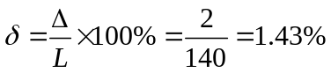 实际相对误差
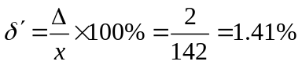 标称相对误差
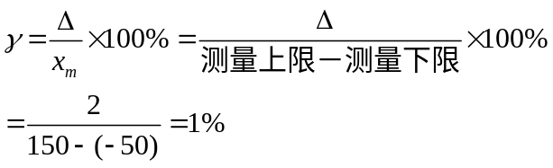 引用误差

1-12 用电位差计测量电势信号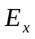（如图所示）,已知: 电路中电阻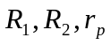的定值系统误差分别为设检流计、上支路电流和下支路电流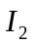的误差忽略不计。求修正后的的大小。
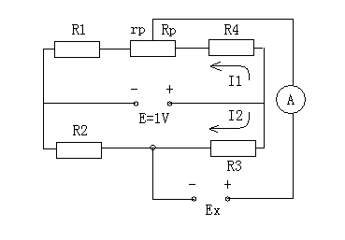
解：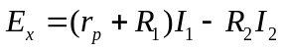
当不考虑系统误差时，有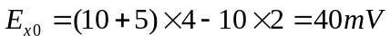
已知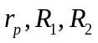存在系统误差，按照误差合成理论，可得
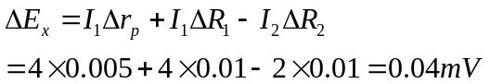
修正后的E_{x}为
2-4 某压力传感器测试数据如下表所示，计算非线性误差、迟滞和重复性误差
压力/MPa | 输出值/mV
压力/MPa | 第一循环 |  | 第二循环 |  | 第三循环
压力/MPa | 正行程 | 反行程 | 正行程 | 反行程 | 正行程 | 反行程
0 | -2.73 | -2.71 | -2.71 | -2.68 | -2.68 | -2.69
0.02 | 0.56 | 0.66 | 0.61 | 0.68 | 0.64 | 0.69
0.04 | 3.96 | 4.06 | 3.99 | 4.09 | 4.03 | 4.11
0.06 | 7.40 | 7.43 | 7.43 | 7.53 | 7.45 | 7.52
0.08 | 10.88 | 10.95 | 10.89 | 10.93 | 10.94 | 10.99
0.10 | 14.42 | 14.42 | 14.47 | 14.47 | 14.46 | 14.46
解：书上例题P46

2-5当被测介质温度为，测温传感器示值温度为时，有下列方程式成立：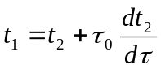当被测介质温度从25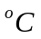突然变化到300时，测温传感器的时间常数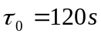，试确定经过350s后的动态误差。
书上例题P53
1-14交流电路的电抗数值方程为 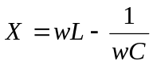
当角频率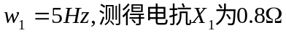；
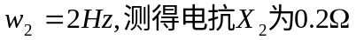；
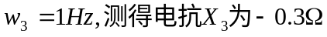；
试用最小二乘法求电感L、电容C的值。
书上例题P39例2-8
新2-5(类似旧1-10)对某轴直径进行了15次测量，测量数据如下：26.2，26.2，26.21，26.23，26.19，26.22，26.21，26.19，26.09，26.22，26.21，26.23，26.21，26.18试用格拉布斯准则判断上述数据是否含有粗大误差，并写出其测量结果。
解: (1)求算数平均值及标准差估计值
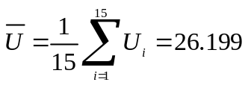15次算数平均值:
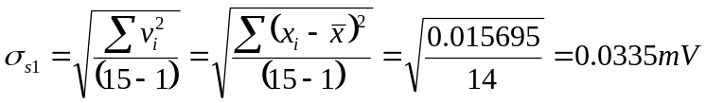标准差的估计值:

(2)判断有无粗大误差：采用格拉布斯准则
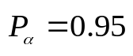 取置信概率
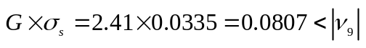查表2-4，可得系数G=2.41，则有：
故剔除U9
(3)剔除粗大误差后的算术平均值及标准差估计值如下：
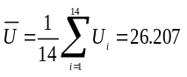算数平均值为：
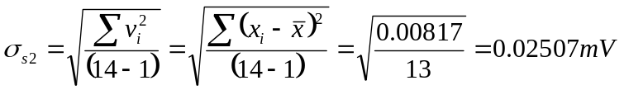标准差的估计值为：

重新判断粗大误差：
取置信概率
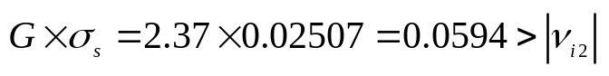查表2-4，可得系数G=2.41，则有：
故无粗大误差。
(4) 测量结果表示：
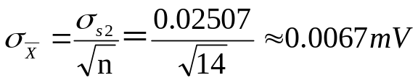算术平均值的标准差：

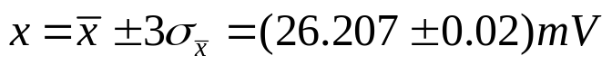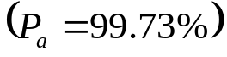所以测量结果为：

5-4有一个以空气为介质的变面积型平板电容传感器,其中a=8mm，b=12mm，两极板间距离为1mm。一块极板在原始位置上平移了5mm后，求该传感器的位移灵敏度K（已知空气相对介电常数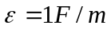，真空时的介电常数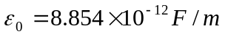）
解：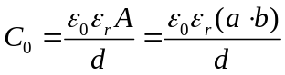
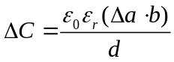
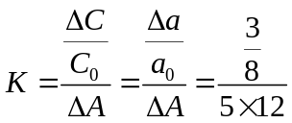 改为5
新3-3（旧2-7）用一个时间常数为0.355秒的一阶传感器去测量周期分别为1秒、2秒和3秒的正弦信号，问幅值误差为多少？
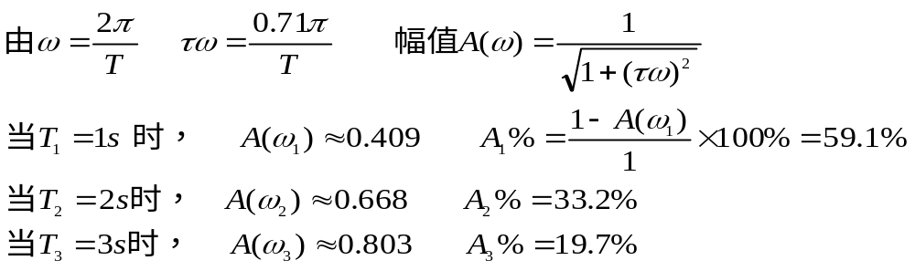解：

如下图（a）所示为传感器上的圆形实芯弹性体，四个应变片粘贴方向为R₁、R₄轴向，R₂、R₃圆周向。应变片的初始值R₁= R₂=R₃=R₄＝200，灵敏度系数K＝3，弹性体的泊松系数＝0.35，当弹性体受拉时，测得R₁、R₄的变化为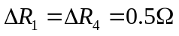，如将四个应变片如图（b）所示接入电桥，当供电电压U=5V时，试求输出电压U₀。
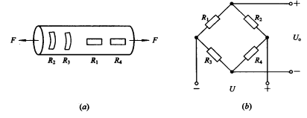

利用书本P60 公式4-15并将R1和R4变化量代入进行计算可得结果。
新4-3.（3-6）一应变片的电阻R=120，K=2.05，用做最大应变为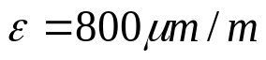的传感元件。当弹性体受力形变至最大应变时，（1）求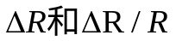；（2）若将应变片接入电桥单臂，其余桥臂电阻均为120固定电阻，供桥电压U=3V，求传感元件最大应变时单臂电桥的输出电压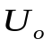和非线性误差。
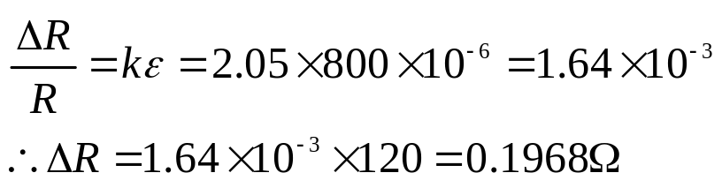解：(1)

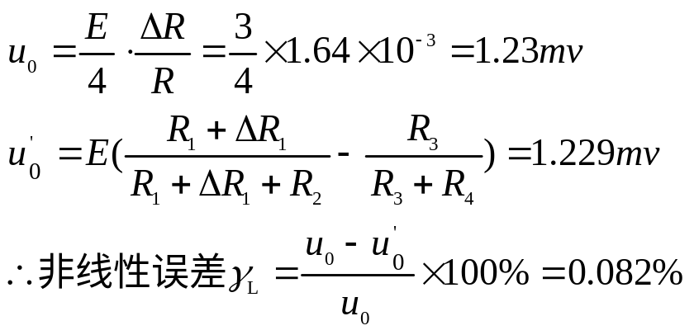(2)

新4-4（类似3-5） 用等强度梁作为弹性元件的电子秤，在梁的上方贴一个应变片，如题4-4图所示，应变片的灵敏度系数K=2,每受1kg力在应变片处产生的平均应变ε’=8×10-311/kg。已知电子秤末放置重物时，应变片的初始电阻R1=100 Ω,当电子秤上放置500g重物时，求
（1）应变片的电阻变化量ΔR1和相对变化ΔR1/R1 ;
（2）用单臂电桥做转换电路（R2=R3=R4=100Ω）,电桥电压U=5V时的输出电压U。，以及考虑非线性因素时单臂电桥的实际输出；
（3）用单臂电桥做转换电路导致的非线性误差。
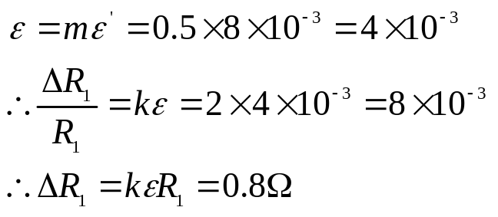解：（1）

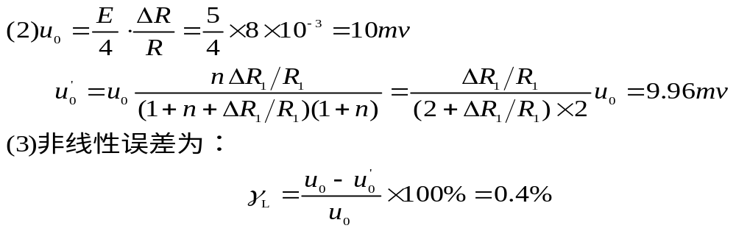

新4-5.（旧3-7） 一应电阻应变片的电阻R=120，灵敏度系数K=2，粘贴在某钢质弹性元件上，已知电阻应变丝的材料为钢镍合金，其电阻温度系数为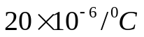，线膨胀温度系数为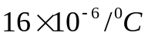；钢质弹性元件的线膨胀系数为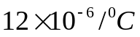，试求：
- 温度变化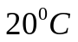时，引起的附加电阻变化；
- 单位温度变化引起的虚应变。
解：(1)若假设电阻应变与钢质弹性元件不粘贴，温度变化20℃之后长度变化为：
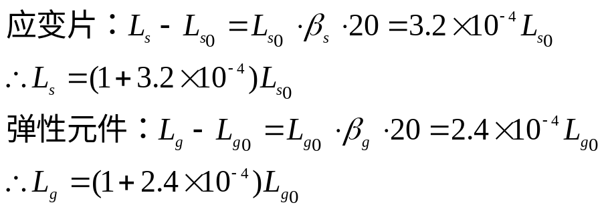

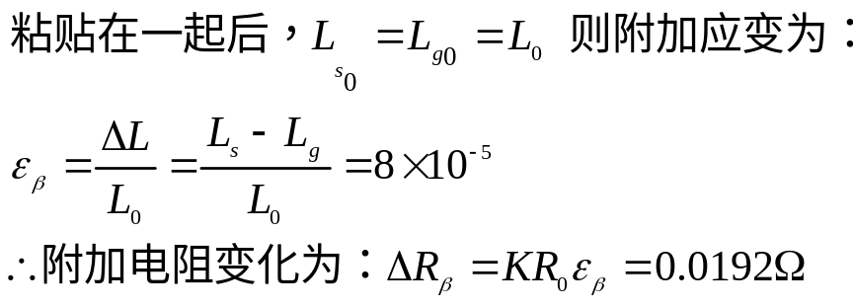

(2)应变片粘贴后的电阻温度系数为：
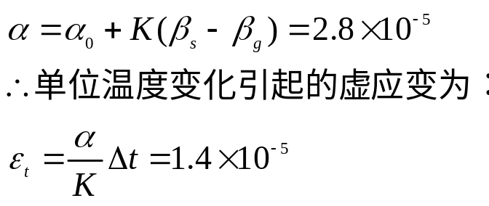

与书本的公式中的减数与被减数位置颠倒

新2-6(旧1-11) 对光速进行测量，的到如下四组测量结果：
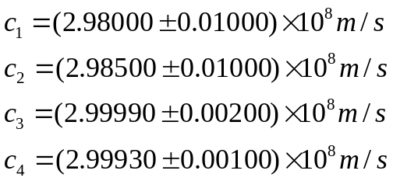

求光速的加权平均值及其标准差。
解：权重计算：用各组测量列的标准差平方的倒数的比值表示。
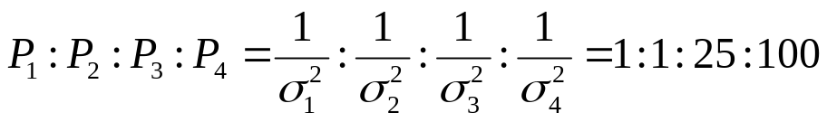
加权算术平均值为：
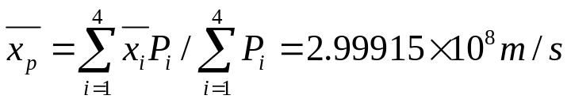

加权算术平均值的标准差为：

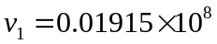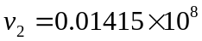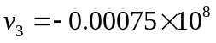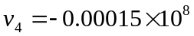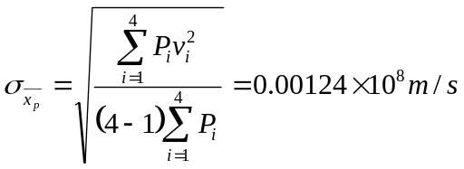
新2-7（类似旧1-15） 某中变压器油的粘度随温度的升高而降低，经测量得到不同温度下的粘度值数据，如下表所示，求粘度与温度之间的经验公式。
温度xi | 10 | 15 | 20 | 25 | 30 | 35 | 40 | 45 | 50 | 55 | 60 | 65 | 70 | 75 | 80
粘度yi | 4.24 | 3.51 | 2.92 | 2.52 | 2.20 | 2.00 | 1.81 | 1.7 | 1.6 | 1.5 | 1.43 | 1.37 | 1.32 | 1.29 | 1.25
解：用矩阵求解
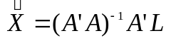由最小二乘法估计的矩阵解 得：

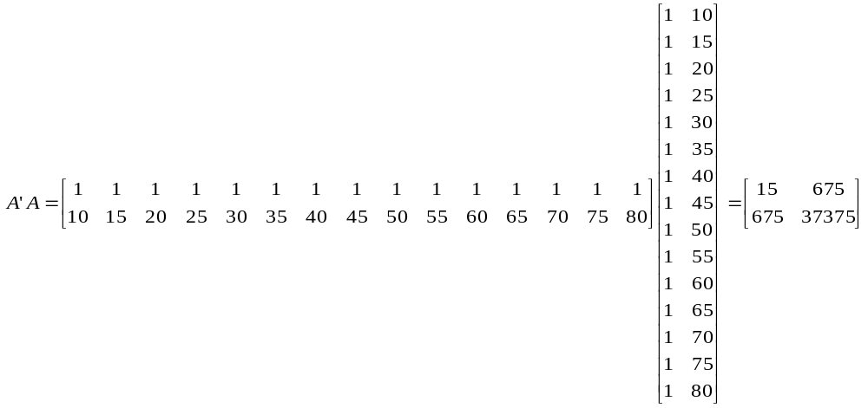

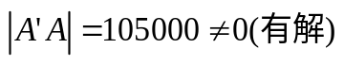由于
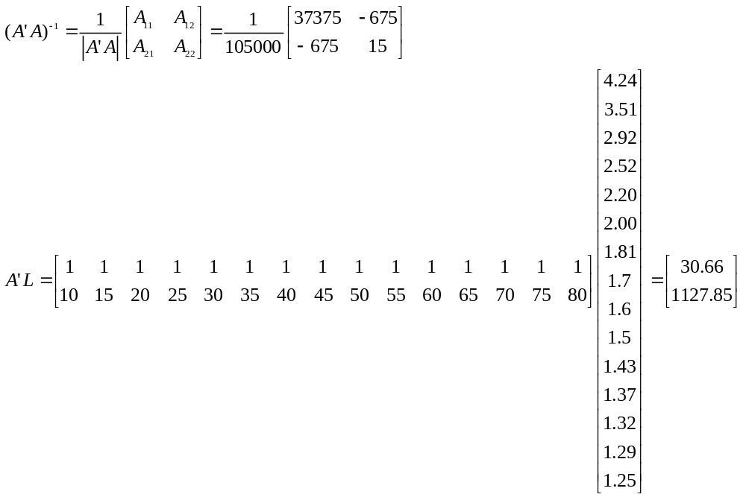则：

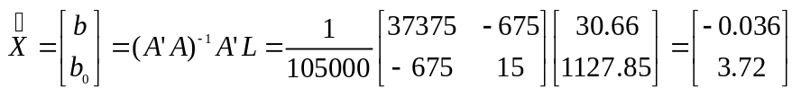所以：
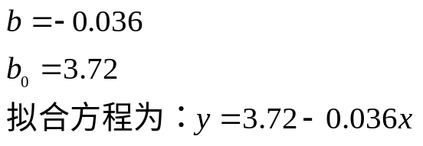

新5-4已知变化气隙电感传感器的铁心截面积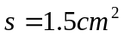，磁路长度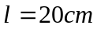，相对磁导率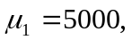 气隙宽度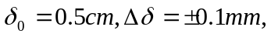真空磁导率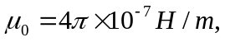线圈匝数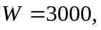求单端式传感器的灵敏度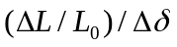。若将其做成差动结构形式，灵敏度将如何变化？
解：初始电感量为：
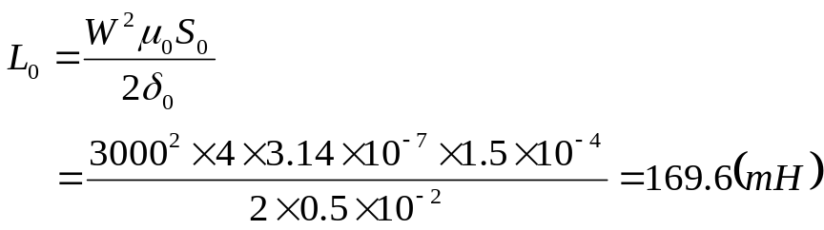

气隙变化后的电感量为：
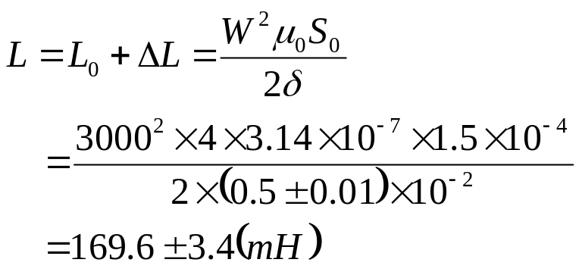

单端式传感器的灵敏度：
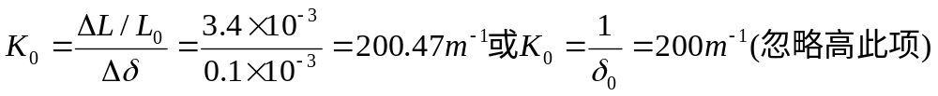

差动结构传感器的灵敏度：
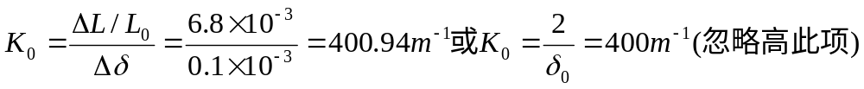

因此差动结构比单端结构传感器灵敏度提高一倍

新7-4 用石英晶体加速度计及电荷放大器测量机器的振动，已知加速度计的灵敏度为5pC/g,电荷放大器的灵敏度为50mV/pC，当机器达到最大加速度值时相应的输出电压为2V，试求该机器的振动加速度（用重力加速度的相对值表示）。
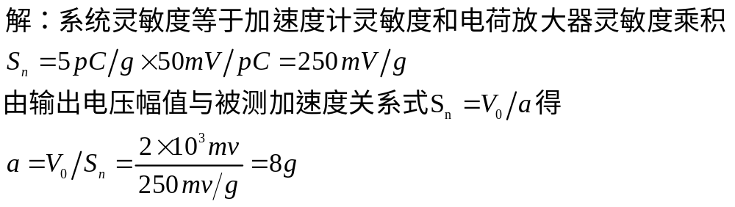

新7-5 石英晶体压电式传感器的面积为1cm2 厚度为1mm,固定在两金属板之间，用来测量通过晶体两面力的变化。材料弹性模量为9×1010Pa，电荷灵敏度为2pC/N，相对介电常数为5.1，材料相对两面间的电阻为1014Ω。压电传感器后接放大电路，放大电路的输入电容为20pF,输入电阻为100MΩ(与极板并联)。若所加力F=0.01sin(103t)N，求： （1）两极板间的电压峰峰值；（2）晶体厚度的最大变化（应力=应变弹性模量，σ=εE）。
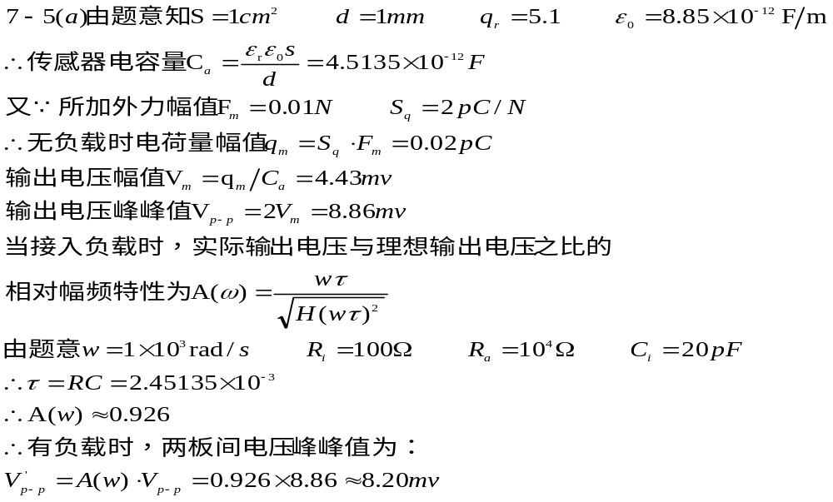

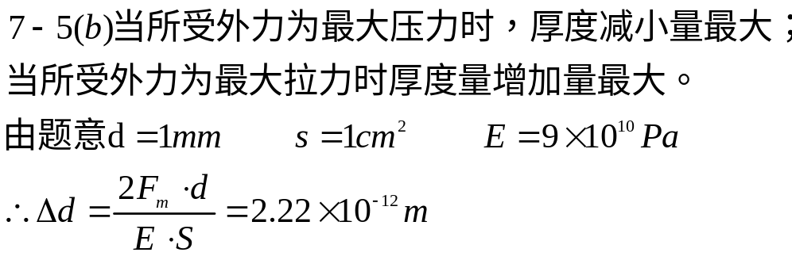

新8-4 已知某霍尔元件的尺寸为，长L=10mm，宽b=3.5mm，厚d=1mm。沿长度L方向通以电流I=1.0A,在垂直与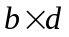两个方向上加均匀磁场B=0.3T,输出霍尔电势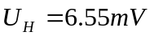。求该霍尔元件的灵敏度系数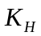和载流子浓度n。
